Тула - город герой

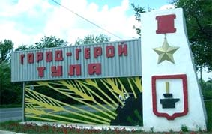
Указ Президиума Верховного Совета СССР
«О присвоении городу Туле
почётного звания «Город-Герой»
За мужество и стойкость, проявленные защитниками Тулы при героической обороне города, сыгравшей важную роль в разгроме немецко-фашистских войск под Москвой в период Великой Отечественной войны присвоить городу Туле почётное звание «Город-Герой» с вручением медали «Золотая Звезда». Москва, Кремль. 7 декабря 1976г.
Тула в годы войны

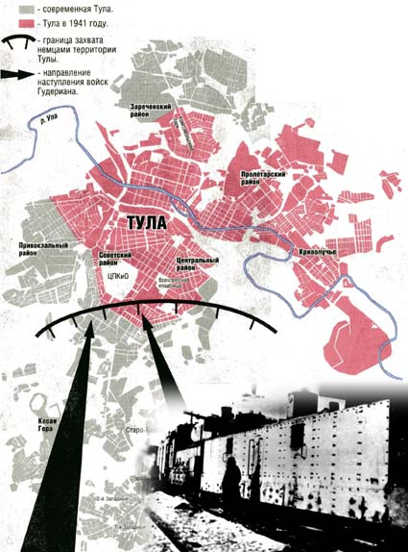
Все дальше в прошлое уходят годы Великой Отечественной войны. Всё меньше остаётся участников и свидетелей 1418 дней скорби, мужества и героизма.
Враг рвался к Москве. К концу октября 1941 года танковые дивизии немцев, преодолевая упорное сопротивление наших войск, вышли к Туле. На их пути встали воины Советской армии, тульский рабочий полк из 1500 человек, полк НКВД, сформированный из работников тульской милиции. Было создано 79 истребительный батальонов, 31 партизанский отряд, 73 диверсионные группы, которые действовали в тылу врага.
Яркую страницу в истории обороны города вписали команда тульского бронепоезда. Бронепоезд был оснащен прочной тульской броней и надежным вооружением. Он внезапно нападал на фашистов, громил их и уходил.
Известно, что Гудериан считался одним из самых талантливых генералов. Целый ряд успешных операций, проведенных им, подтверждает это. Перед выходом к Туле ему удалось с ходу взять Орел, разрезав нашу оборону на дальних подступах к нему, быстро пройдя на танках большое расстояние и по сути дела застав довольно сильные части, находившиеся в городе, врасплох.
По словам самого Гудериана, захват города произошел настолько неожиданно, что, когда его танки вступили в Орел, там ходили трамваи. От Орла до Тулы всего 180 километров. Между Орлом и Тулой практически никаких войсковых частей в то время не было. В Туле самой, кроме полка НКВД, охраняющего оборонные заводы, истребительных батальонов из рабочих и служащих, 732-го зенитно-артиллерийского полка, который прикрывал город от воздушного налета противника, ничего небыло.
В сложившейся обстановке ставка перебросила к Туле 5-й воздушно-десантный корпус. Оказался там и 34-й пограничный полк, который нес охрану тыла Брянского фронта. Бои вспыхнули сразу жестокие. Наши войска, особенно Катуков, умело организовали действия. Меры, чтобы сдержать рвущегося к Москве противника, были приняты. Ставка развернула под Мценском 1-й гвардейский стрелковый корпус генерал-майора Д. Д. Лелюшенко, направила туда танковую бригаду полковника М. Е. Катукова, затем 11-ю танковую бригаду.
Вскоре обстановка под Москвой сложилась настолько тяжелая, что Ставка Главного Командования Катуковскую бригаду из-под Мценска перебросила под Москву.
Немцы начали развивать наступление. К концу октября 1941 года большая часть территории Тульской области оказалась занятой немецко-фашистскими оккупантами. Ими были взяты Чернь и Плавск. 29 октября они заняли Щекино, Ясную Поляну, Косую Гору, вышли на Ивановские дачи, станцию Подземгаз, в Ново-Басово и вплотную приблизились к Туле. Тула была блокирована почти со всех сторон. Но в славный город оружейников и металлистов враг не смог войти
С тех пор, как фашисты захватили Орел и Тула стала прифронтовым городом, вся жизнь здесь была переведена на военный лад. Созданы сводные рабочие истребительные отряды под командованием капитана А.П.Горшкова и шахтера Г.А.Агеева.
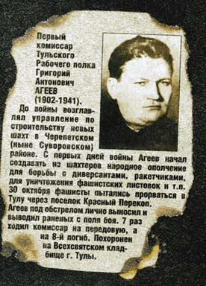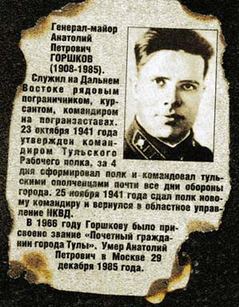
Оба отряда были обстреляны в боях под Лихвином, а позднее стали костяком Тульского рабочего полка, командиром и комиссаром которого были назначены Горшков А.П. и Агеев Г.А.
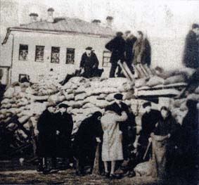
Все население города по призыву городской партийной организации встало на оборону. В городе было введено осадное положение. Началось строительство оборонительных сооружений. На них ежедневно работало от 2 до 4 тысяч человек, большинство из которых были женщины. За короткий срок было построено 2 полосы укреплений с глубокими противотанковыми рвами, баррикадами, препятствиями. К началу осады вокруг Тулы были созданы 3 оборонительных рубежа, а в черте города — 4 мощных оборонительных сектора, построено 7700 убежищ на 141 тысячу человек, преобразован 681 подвал для укрытия от немецких бомб и снарядов бойцов и населения. Параллельно велась громадная работа по эвакуации оборонных заводов. Рисковать ими нельзя было ни в коем случае.
На тульских заводах создавались производственно-ремонтные группы рабочих, которые, в условиях непрерывных авиационных налётов противника и под артиллерийским миномётным огнём на изношенном оборудовании отремонтировали во время осады 89 танков, более 100 орудий, 529 пулеметов, около 200 автомашин, наладили производство минометов, гранат, мин и другого оружия, которое так было необходимо фронту.
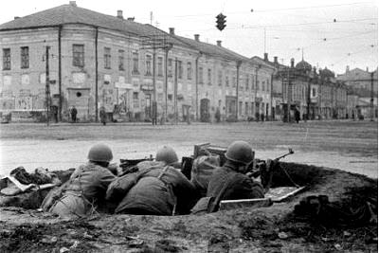
Гитлеровцы бросили на Тулу отборные части: 3-ю, 4-ю, 17-ю танковые, 29-ю моторизованную дивизии и полк "Великая Германия".
По существу, это была гитлеровская гвардия. Против них встала рабочая гвардия вместе с зенитчиками и чекистами. Атаки фашистов были ожесточенные. В них участвовало до сотни танков. У нас было много убитых и раненых, но пробиться враг не смог ни на одном участке. И не только не пробился, но и потерял за один день 30 октября 31 танк и много пехоты.
Жестокие бои шли и в последующие дни. Подошедшие 32-я танковая бригада, 34-й гвардейский минометный дивизион "Катюш", 154-я, 217-я, а позднее 258-я, 290-я, 413-я стрелковые дивизии, другие части и подразделения Красной Армии сразу вступали в бой и сражались самоотверженно, героически, не щадили ни своих сил, ни самой жизни.
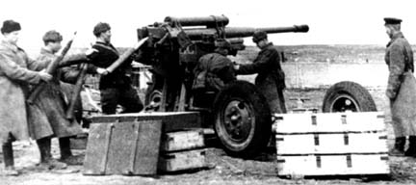
В эти дни жестоких и кровопролитных боев мы потеряли многих наших товарищей. В том числе комиссара Тульского рабочего полка Г.А.Агеева, которому посмертно было присвоено звание Героя Советского Союза. Рабочий полк за 45 дней обороны города пополнялся шесть раз. Большие потери несли и части Красной Армии.
В те суровые дни Тула выстояла. Под грохот снарядов и вой мин решались жизненно важные вопросы. Городская телефонная станция, кроме своих забот, активно помогала вышедшим из окружения частям налаживать полевую связь. Работали госпитали. Ремонтировалось оружие и военная техника на заводах. Оперативно решались вопросы снабжения защитников Тулы боеприпасами, тёплой одеждой, провиантом.
В течение 45 дней Тула была почти в полном кольце осады, подвергаясь артиллерийскому и минометному обстрелу и воздушным налетам вражеской авиации. Боевые части Советской Армии и Тульский рабочий полк вели ожесточенную борьбу с врагом на подступах к городу.
Большая роль в обороне Тулы и области принадлежала партизанским отрядам, действовавшим в районах Тульской области. Народные мстители нападали на немецкие резервы, разрушали коммуникации, взрывали склады с боеприпасами, уничтожали врага. Всё это ослабляло действия фашистов и наносило им серьёзный урон.
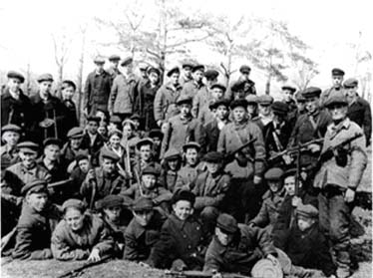
Бойцы партизанского отряда
«За Родину»
В партизанские отряды вступали старые и малые, все, кто только мог владеть оружием.
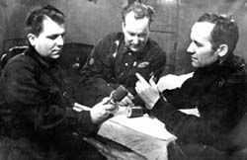
Только за один день 13 мая 1942 года три партизанских отряда: «Шторм», «За Родину» и «Чекист», получив боевые приказы, были направлены в тыл противника для выполнения боевых заданий.
Члены комитета обороны Чмутов Н.И., Жаворонков В.Г., Суходольский В.Н.

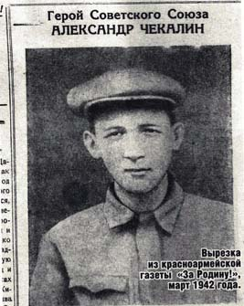
Выполняя боевое задание, каждый боец партизанского отряда представлял командованию отчёт о своей боевой деятельности в тылу противника.
Большую помощь партизанам оказывали местные жители, снабжая их одеждой, а главное - едой. Женщины пекли партизанам хлеб (и это не смотря на то, что на одного иждивенца полагалось всего 100 г ржи), варили мясо, картошку, капусту. Затаривали продуктами сумки партизан, провожали их в лес, выводили бойцов из окружения.
На территории нашей области, в тылу врага действовало 329 отрядов, объединявших 2150 партизан. Они были первыми в трудных делах народных мстителей.
В ходе Тульской операции 1941 года советские войска совместно с ополченцами и жителями города отразили попытки врага захватить Тулу, проявив при этом массовый героизм.
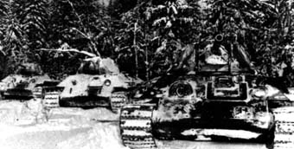
Немцы под Тулой потеряли более 100 танков. Героическая защита Тулы сорвала планы Гитлера подойти к Москве с юга. В декабре 1941 года началась тульская наступательная операция. К январю 1942 года Тульская область была освобождена от врага. За время осады Туле был нанесён огромный урон: разрушено полностью или частично свыше 1,1 тысячи зданий, повреждены трамвайные линии, водопровод. В результате Тульской наступательной операции 1941 г. осада города была снята, а в ходе последующей, Калужской операции 1941–1942 гг. немецко-фашистские войска отброшены на запад на 120–130 км.
Победа досталась трудной ценой: каждый третий туляк, ушедший защищать Родину, не вернулся. Всего погибло 38,5 тысяч воинов — жителей Тулы. Родина высоко оценила ратный и трудовой подвиг Тулы в годы Великой Отечественной войны, наградив ее в 1966 году орденом Ленина, а в 1976 году присвоив ей почетное звание «Город-герой» с вручением медали «Золотая Звезда».

Память народная

Мемориал «Тулякам, погибшим в годы Великой Отечественной войны
1941-1945 г.г.»
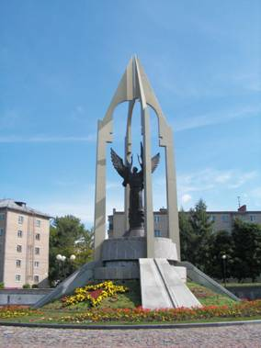
Месторасположение: г.Тула, Менделеевский посёлок.
Авторы: скульптор - И.Л. Котенёв, архитектор - Э.В. Ерзовский.
Время установки: памятник установлен в 1995 году в связи с празднованием 50-летия победы советского народа в Великой Отечественной войне 1941-1945 г.г.
Мемориальный комплекс включает в себя скульптурную композицию: железобетонные штыки, фигуры солдата и двух птиц, выполненные из металла, подпорную стенку, облицованную гранитными плитами, на которой закреплена надпись из металлических букв: «Тулякам-ушедшим в бессмертие».

